数学建模第五次作业

- 问题重述
在户外慢跑时，有时慢跑者可能会被突然出现的狗追逐和袭击。一次追逐受很多因素的影响，如慢跑者的速度、狗的速度、慢跑者的慢跑路线等，在本文中，我们将对追逐过程进行建模，找出对追逐过程影响较大的因素。
具体地说，一次追逐从狗发现慢跑者开始，到慢跑者被狗追上结束，这段过程的时间我们称为追逐时间。这个问题的本质是两个由关于时间t的参数方程所决定的曲线何时相交的问题。在接下来的文章中，我们将探讨如下因素对追逐时间的影响：慢跑者的轨迹、狗的起始位置、狗的速度、狗的行为模式，并找出其中对追逐时间影响较大的因素。
- 假设
1、假设狗和慢跑者均在一片空旷无人的平地上运动。
地形、障碍物和他人对一次追逐过程的影响难以确定而且影响具有随机性，考虑这些因素的影响无益于我们对追逐过程的分析，故在本文中我们将追逐过程设置在一片空旷无人的平地上进行以分析问题的本质。
- 假设狗和慢跑者体力都很好。
我们在本文章中不考虑因追逐导致体力下降从而导致的速度下降，因为体力在不同个体中差异较大。为了更好的发现问题的本质，我们不考虑两者因追逐时间的上升导致的速度下降。
- 假设狗在追击时始终直线追向慢跑者。
我们假设狗在每个时刻追击的方向都沿着狗与慢跑者的连线方向，这一假设与我们的常识吻合。
- 假设慢跑者的行为不会因狗的追击而改变。
每个人对狗的追击的反应是不同的，胆小者可能因狗的追击而加速跑或改变慢跑的路线，这种改变有随机性。为了简化问题，我们假设慢跑者的慢跑形式一旦确定，就不会被狗的追击影响。
- 模型的建立
1、慢跑者
设慢跑者的坐标为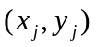，则其轨迹由如下参数方程描述：
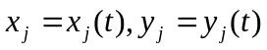
相应的，其速度的方向向量为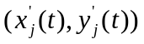。
如果慢跑者在时刻的速度大小为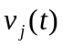，则其在x方向和y方向的速度大小为：
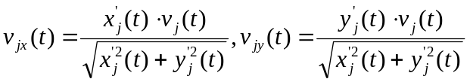
2、狗
设狗的坐标为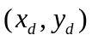，则其轨迹由如下参数方程描述：
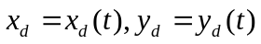
由假设3，狗在时刻的速度方向向量为（k是两向量长度之比）：
如果狗在时刻的速度大小为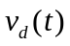，则其在x方向和y方向的速度大小为：
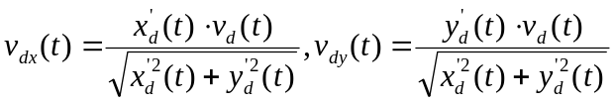
- 离散化处理
上面1和2部分中给出了慢跑者和狗的微分方程描述，但是上述微分方程组在大部分情况下难以求解，所以我们决定用计算机进行模拟给出近似的数值解。为了把问题化为计算机可以处理的形式，我们将上述方程改写成差分形式。
首先，我们用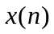表示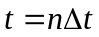时刻的，其他的类似式子意义相同。这样，在给定慢跑者运动方程的情况下，我们可以给出如下的描述慢跑者的递推关系式：
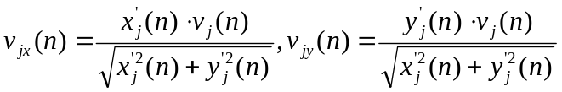，
。
对于狗，我们可以推出如下的递推关系式：
，
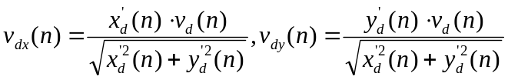，
。
由上述五组方程，我们就可以在已知慢跑者运动方式的情况下对追逐过程进行模拟。
经过我们的尝试，当设定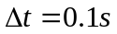时，模拟的结果比较符合常识且模拟速度相对较快，因此我们取步长进行模拟。
当狗与慢跑者之间的距离小于0.1m时，我们认为一次追逐过程结束。当追击时间超过1分钟且狗和慢跑者之间距离逐渐增大时，我们认为本次追击不可能完成，记为追击失败。

- 对不同情况的模拟与结果讨论
由题设，慢跑者和狗均为匀速运动，其中慢跑者的速度大小恒为4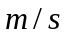。
1、慢跑者做直线运动
考虑到相对运动的对称性，我们不妨取追击开始时慢跑者的位置为原点，慢跑者行进的方向为y轴的正方向且以此建立坐标系。这样我们有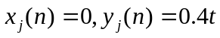。根据递推关系，我们对不同的追击过程进行了模拟。
- 狗的初始位置：我们在这里考虑两种狗的初始位置，一种是狗迎面跑向慢跑者，一种是当慢跑者经过时狗开始追击。为保证两种情况在追击开始时狗和慢跑者间距离相等，我们设定第一种情况狗的初始位置为(10,10)，第二种情况狗的初始位置为(14.14,0)。
- 狗的追击速度：我们在这里考虑三种狗的追击速度，分别是比慢跑者快、比慢跑者快很多和比慢跑者慢。具体地，三种情况下狗的速度分别是5m/s、8m/s和3m/s。
模拟结果如下（其中蓝色为人的轨迹，红色为狗的轨迹）：
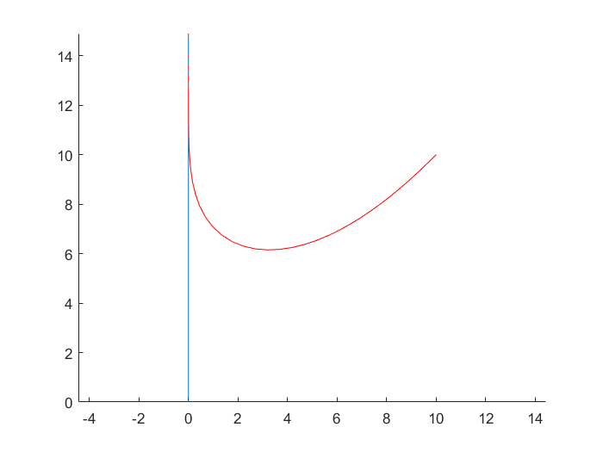初始位置1，速度1，时间3.7s
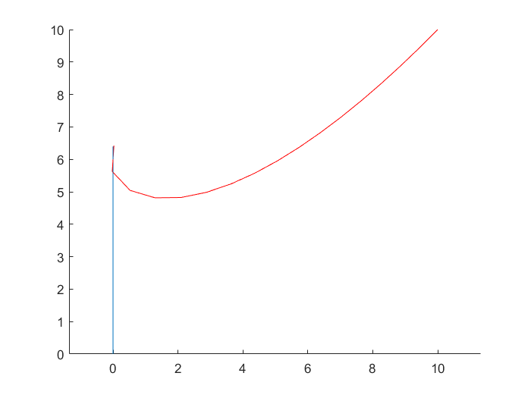初始位置1，速度2，时间1.6s
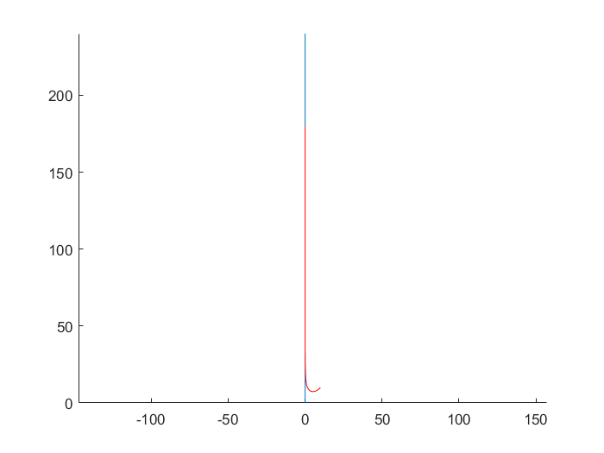初始位置1，速度3，追击失败
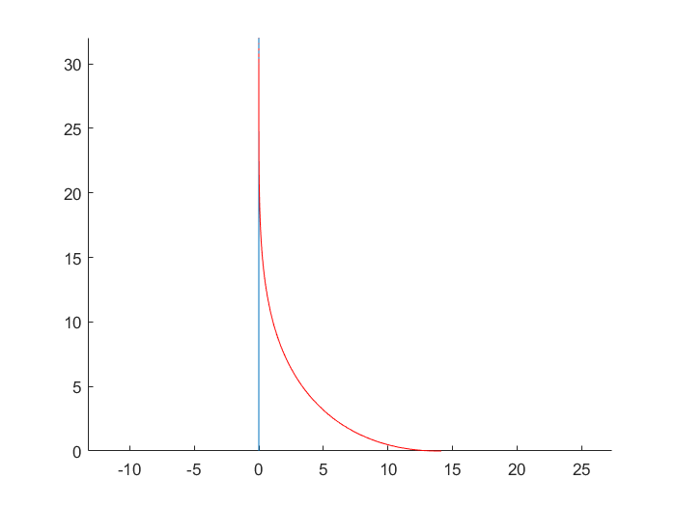初始位置2，速度1，时间8s
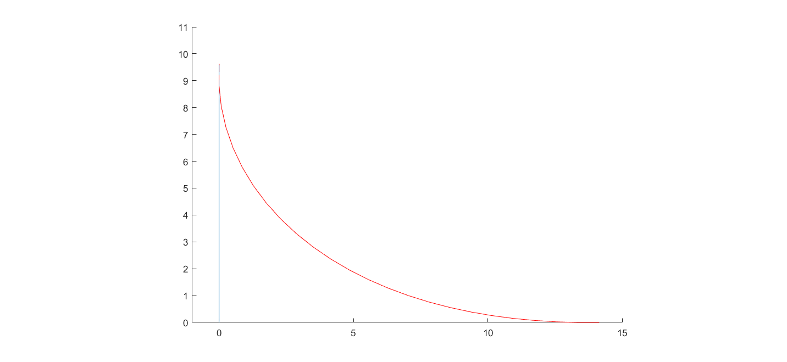初始位置2，速度2，时间2.4s
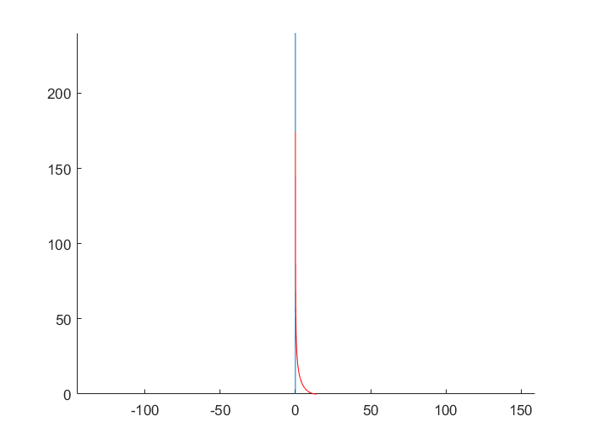初始位置2，速度3，追击失败
结论：
(1)当狗的速度低于慢跑者速度时，两种初始位置都无法使狗成功的追上慢跑者。
(2)狗的速度极大地影响了追击时间。当狗的速度变为原来的1.6倍时，追击时间将缩短一半以上。
(3)当狗从迎面的初始位置追向慢跑者时，在能追到并且速度相同的情况下，追击时间比起从慢跑者身边发起追击要短。

- 慢跑者做椭圆状运动
类似地，我们取椭圆的中心为原点，从椭圆中心连到椭圆的右长轴端点的射线方向为x轴正方向建立坐标系。假设慢跑者沿椭圆的逆时针方向进行慢跑。根据解析几何知识，我们得到：
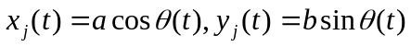
根据第三部分的公式，我们得到（当慢跑者速度恒为4m/s时）：
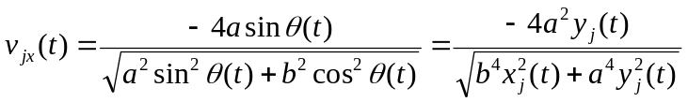。
类似地，我们得到：
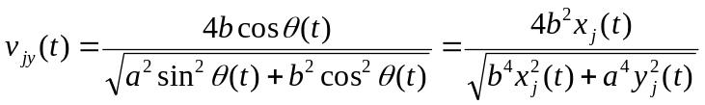。
这样，根据递推关系我们可以对追击过程进行模拟。
考虑到现实世界的情况，我们设定椭圆的尺寸为近似的400米跑道的尺寸，即a=80,b=36。我们设置慢跑者从椭圆的左侧长轴顶点开始慢跑，即慢跑者的初始位置为(-80,0)。
这样，为了维持狗和慢跑者的相对初始位置不变，狗的初始位置被调整为(-90,-10)和(-94.14,0)，狗的追击速度设置仍如前。
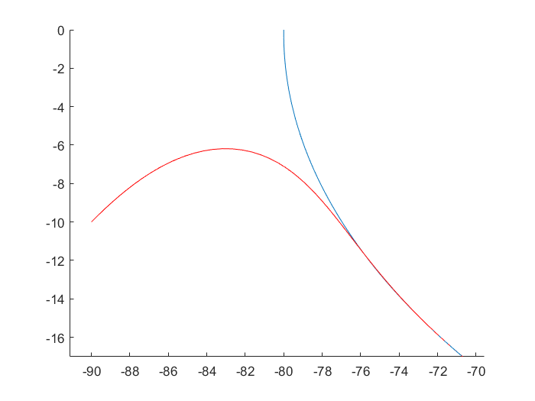位置1，速度1，追击时间5.0s
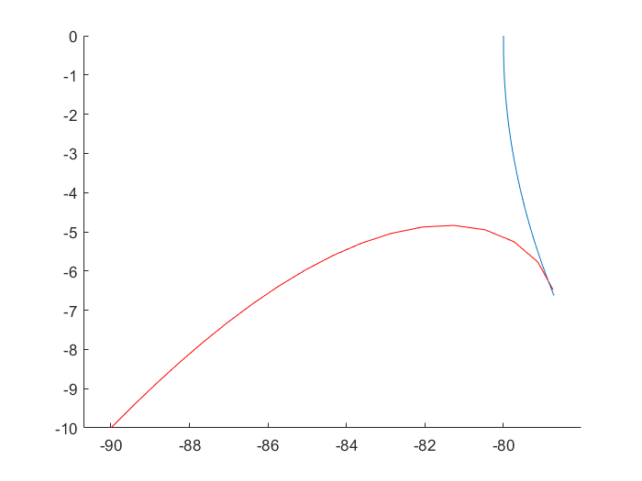位置1，速度2，追击时间1.7s
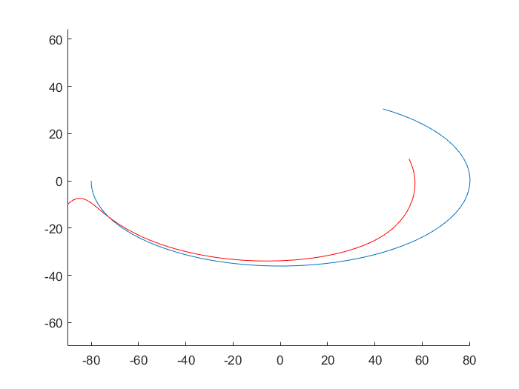位置1，速度3，追击失败
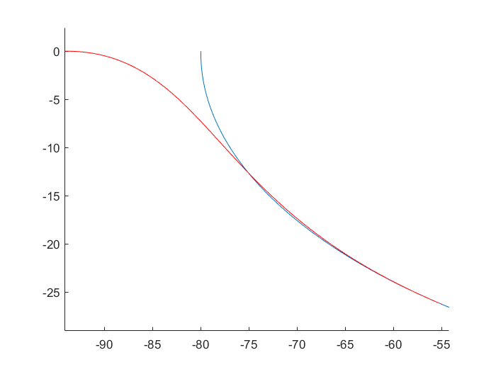位置2，速度1，追击时间9.8s
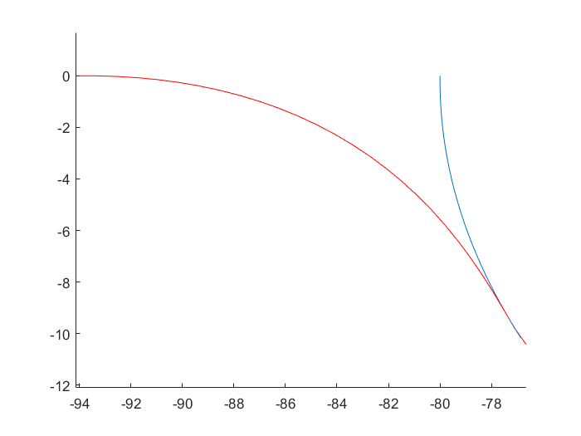位置2，速度2，追击时间2.7s
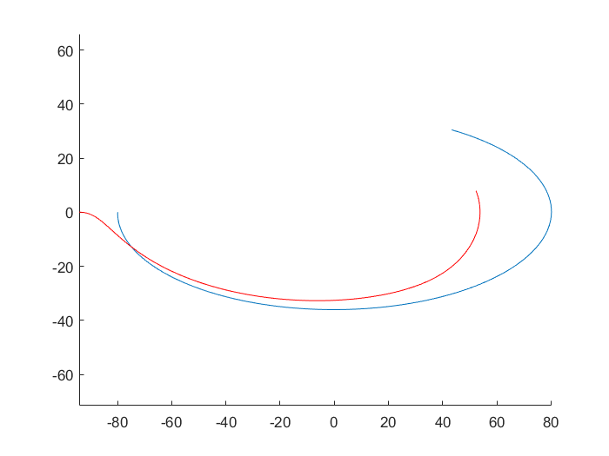位置2，速度3，追击失败

我们可以得到和“(1)慢跑者作直线运动”时类似的结论。

- 慢跑者的轨迹对追击时间的影响
当慢跑者的跑步路线从直线变为椭圆后，我们发现对相同的狗的追击速度和追击起始位置，追击时间将略有缩短，但并没有像狗的速度那样显著的影响。
- 狗的行为模式对追击过程的影响
在上面的讨论中，我们均假设狗和慢跑者做匀速运动，但实际上，如果狗处在捕猎状态下，当一次追击开始时，狗是从静止状态不断加速，最终达到最高速度。查阅资料后，我们得知狗的极限速度约为16m/s，从零到极速的时间约需6秒。为简化问题，我们假设狗的加速过程为匀加速运动，加速度为2.67m/s^2。我们以慢跑者做椭圆状运动为基础，取两种不同初始位置进行模拟。模拟结果如下：
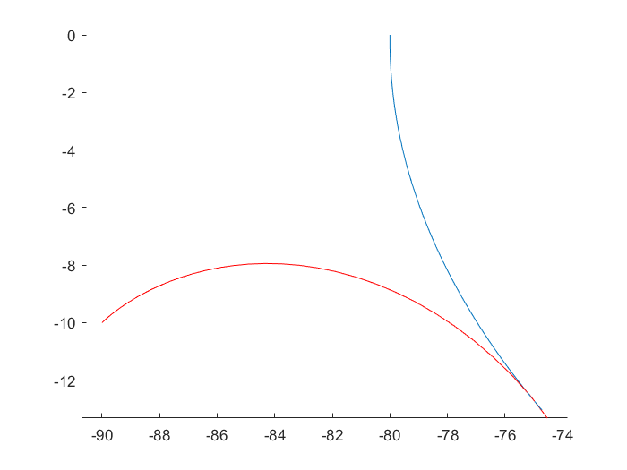位置1，追击时间3.6s。
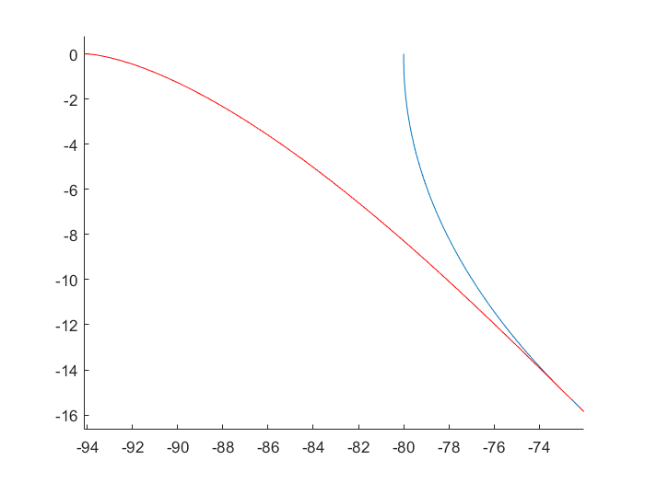位置2，追击时间4.4s。
可以看出，考虑加速度和狗的极限速度后，在这种短距离的追击中，追击时间相比起狗的速度恒为5m/s的情况将大大减少。

- 灵敏度分析
1、模拟步长对结果的影响
我们改取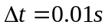，仍以慢跑者做椭圆状运动为基础，对四.2中的4种情况重新进行模拟。模拟结果如下：
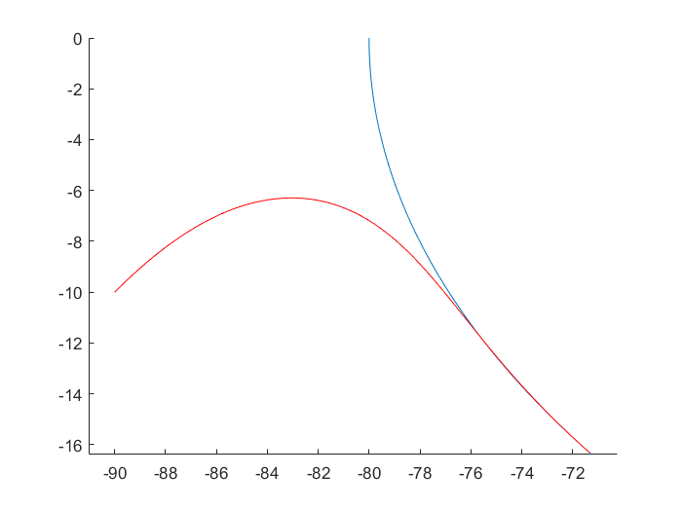位置1，速度1，追击时间4.79s，相对差异4.2%。
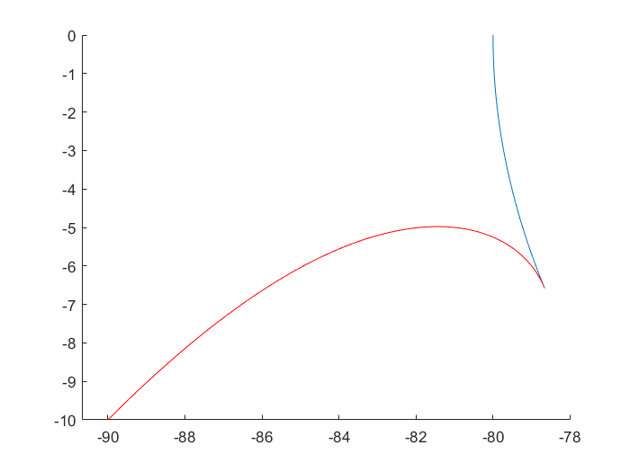位置1，速度2，追击时间1.69s，相对差异0.6%。
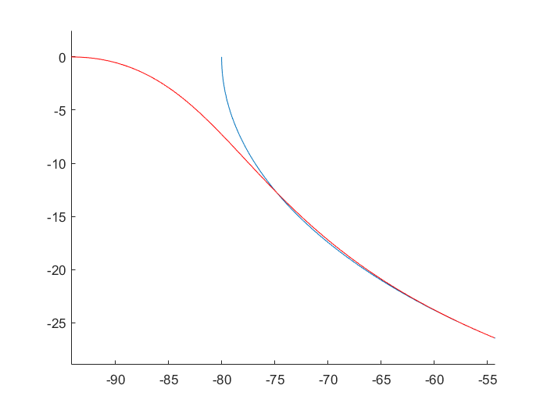位置2，速度1，追击时间9.75s，相对差异0.5%。
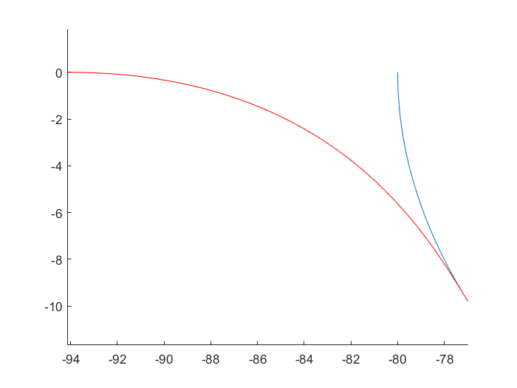位置2，速度2，追击时间2.60s，相对差异3.7%。
可以看出，步长变为原来的十分之一导致的模拟结果的改变量并不大，然而所需的模拟时间却上升了10倍。因此我们取是合理而可靠的选择。
2、慢跑者的速度对结果的影响
我们将慢跑者的速度改为3m/s，仍以慢跑者做椭圆状运动为基础，对四.2中的4种情况重新进行模拟。
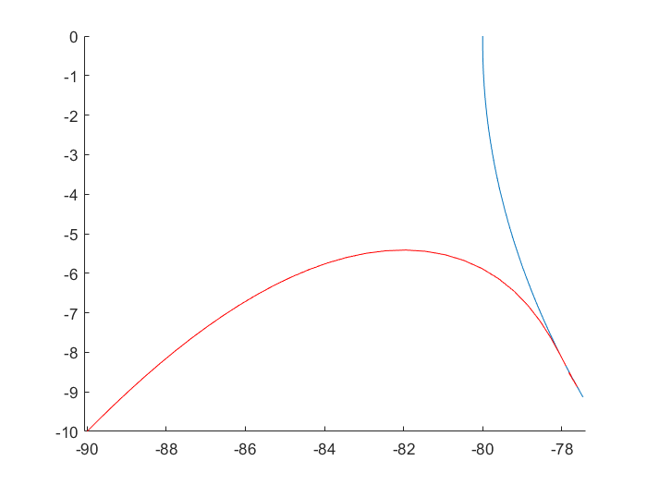位置1，速度1，追击时间3.2s。
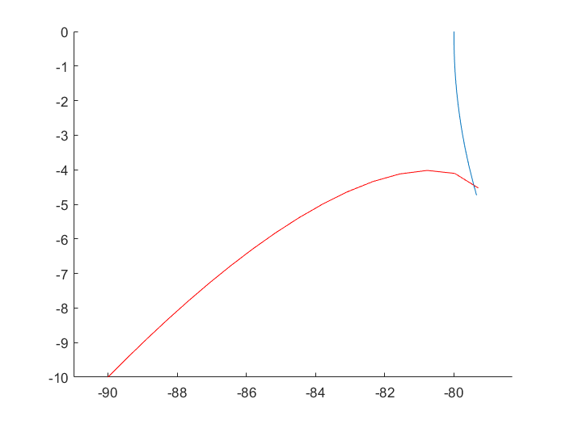位置1，速度2，追击时间1.6s。
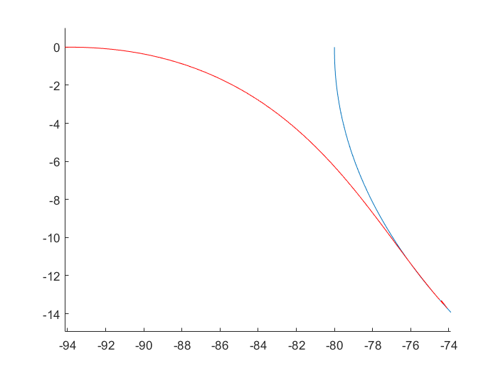位置2，速度1，追击时间5.2s。
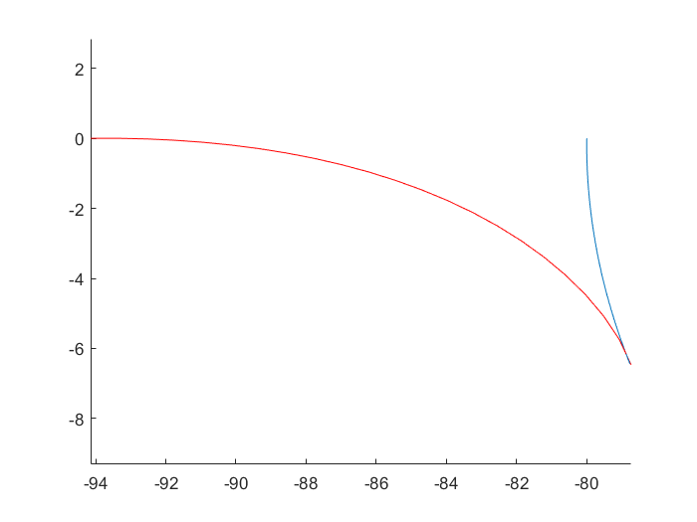位置2，速度2，追击时间2.2s。
可以看出，慢跑者速度降低后，在狗的速度不变的情况下追击时间将缩短，这个结果与我们的常识相符，证明了我们模型的正确性与鲁棒性。
- 结论
通过给出一系列差分方程组，本文给出了一个鲁棒的狗——慢跑者追逐模型，模拟了狗追逐慢跑者的过程，并对可能影响追逐时间的因素进行了模拟和分析。
根据我们的模型和模拟的结果，我们发现狗的速度是影响追击时间的重要因素：当狗追击的速度提高1.6倍时，追击时间将下降至原来的一半以下；当狗的速度小于慢跑者时，狗甚至根本无法追到慢跑者。另外，狗的起始追击位置对追击时间也有很大影响：从迎面位置开始追击比从身侧位置开始追击所需要的追击时间将减少一半以上。狗的追击方式也对追击时间有所影响。相比之下，慢跑者的轨迹（由直线变成椭圆）对追击时间的影响不大。

